

SISTEM PAKAR DIAGNOSA PENYAKIT KULIT KUCING ANGGORA MENGGUNAKAN METODE FORWARD CHAINING

Tugas akhir   
diajukan untuk melengkapi  
persyaratan mencapai   
gelar sarjana

|  |  |
| --- | --- |
| NAMA | ANWAR HAKIM |
| NPM | : 202043501579 |

PROGRAM STUDI TEKNIK INFORMATIKA

FAKULTAS TEKNIK DAN ILMU KOMPUTER

UNIVERSITAS INDRAPRASTA PGRI

2024

# LEMBAR PERSETUJUAN UJIAN TUGAS AKHIR

|  |  |
| --- | --- |
| Nama | : Anwar Hakim |
| NPM | : 202043501579 |
| Fakultas | : Teknik dan Ilmu Komputer |
| Program Studi | : Teknik Informatika |
| Judul Tugas Akhir | : SISTEM PAKAR DIAGNOSA PENYAKIT KULIT KUCING ANGGORA MENGGUNAKAN METODE FORWARD CHAINING |

Telah diperiksa dan disetujui untuk diujikan

|  |  |
| --- | --- |
| Pembimbing Materi | Pembimbing Teknik |
|  |  |
| Nama Lengkap  NIDN | Nama Lengkap  NIDN |
|  |  |

# LEMBAR PENGESAHAN

|  |  |
| --- | --- |
| Nama | : Anwar Hakim |
| NPM | : 202043501579 |
| Fakultas | : Teknik dan Ilmu Komputer |
| Program Studi | : Teknik Infomatika |
| Judul Tugas Akhir | : SISTEM PAKAR DIAGNOSA PENYAKIT KULIT KUCING ANGGORA MENGGUNAKAN METODE FORWARD CHAINING |

Panitia Ujian

|  |  |
| --- | --- |
| Ketua | : |
| Sekretaris | : |
| Anggota | : |

|  |  |  |
| --- | --- | --- |
| No. | Nama | Tanda Tangan |
| 1. | Penguji 1 |  |
| 2. | Penguji 2 |  |
| 3. | Penguji 3 |  |

# LEMBAR PERNYATAAN

Yang bertanda tangan dibawah ini:

|  |  |
| --- | --- |
| Nama | : Anwar Hakim |
| NPM | : 202043501579 |
| Program Studi | : Teknik Infomatika |

Dengan ini menyatakan bahwa tugas akhir dengan judul SISTEM PAKAR DIAGNOSA PENYAKIT KULIT KUCING ANGGORA MENGGUNAKAN METODE FORWARD CHAINING beserta seluruh isinya adalah benar-benar karya saya sendiri. Saya tidak melakukan penjiplakan atau pengutipan dengan cara-cara yang tidak sesuai dengan etika ilmu yang berlaku dalam masyarakat keilmuan. Atas pernyataan ini, saya siap menanggung risiko/sangsi apabila di kemudian hari ditemukan adanya pelanggaran etika keilmuan atau ada klaim dari pihak lain terhadap keaslian karya saya ini sesuai dengan Undang-Undang Republik Indonesia Nomor 20 Tahun 2003 tentang sistem pendidikan nasional Bab V Pasal 25 Ayat 2.

Demikian pernyataan ini saya buat untuk dimanfaatkan sesuai dengan keperlua.

|  |  |
| --- | --- |
|  | Yang menyatakan,  Anwar Hakim |

# ABSTRAK

* 1. Nama: Anwar Hakim, NPM : 20XXXXX00000
  2. Judul Tugas Akhir : SISTEM PAKAR DIAGNOSA PENYAKIT KULIT KUCING ANGGORA MENGGUNAKAN METODE FORWARD CHAINING; Jakarta; Fakultas Teknik dan Ilmu Komputer; Program Studi Teknik Informatika; Universitas Indraprasta Persatuan Guru Republik Indonesia, Mei, 2024
  3. Jumlah Halaman romawi: xii + Jumlah BAB: 5 + Jumlah halaman isi: 3
  4. Kata Kunci: ......, ........., ........., ........, ..........
  5. [Isikan dengan uraian dari abstraksinya, Untuk pindah ke baris baru gunakan kombinasi tombol Shift+Enter]

|  |  |
| --- | --- |
| Daftar Pustaka: | 15 Buku (Tahun 2000-2018)  4 Artikel dalam jurnal (Tahun 2019-2024)  2 Laporan penelitian akademik  6 Sumber Lainnya |

* 1. Pembimbing: Nama Pembimbing materi 1

Nama Pembimbing materi 2

# MOTO

“Apapun masalah berat yang menimpa, Solusinya adalah Jogetin saja” Presiden RI-8 Prabowo subianto

# PRAKATA

Dengan Memanjatkan puji syukur kehadirat Allah/Tuhan [Isikan ucapkan tambahan lain yang perlu di sampaikan, agar mendapat kelebihan berkah serta tambahan informasi nama dan npm dari mahasiswa/i terkait ] Menyampaikan terima kasih kepada:

[Isikan informasi kepada dosen pembimbing 1 dan 2, rektor, dekan, prodi, sekertaris prodi dan seterusnya]

Berkaitan dengan bentuk, isi, dan penyampaian dalam tugas akhir ini, kritik dan saran yang bersifat membangun dari berbagai pihak akan penulis terima dengan tangan terbuka. Semoga tugas akhir ini tepat sasaran.

|  |  |
| --- | --- |
|  | Jakarta, [Tanggal]  Anwar Hakim |

# DAFTAR ISI

Isi

LEMBAR PERSETUJUAN UJIAN TUGAS AKHIR ii

LEMBAR PENGESAHAN iii

LEMBAR PERNYATAAN iv

ABSTRAK v

MOTO vi

PRAKATA vii

DAFTAR ISI viii

DAFTAR TABEL x

DAFTAR GAMBAR xi

LAMPIRAN xii

BAB I PENDAHULUAN 1

A. Latar Belakang 1

B. Identifikasi Masalah 1

C. Batasan Masalah 1

D. Rumusan Masalah 1

E. Tujuan Penelitian 2

F. Manfaat Penelitian 2

BAB II TINJAUAN PUSTAKA 4

A. Landasan Teori 4

B. Penelitian yang Relevan 4

BAB III METODE PENELITIAN 6

A. Waktu dan Tempat Penelitian 6

B. Tahapan Penelitian 6

C. Algoritma 7

BAB IV HASIL DAN PEMBAHASAN 8

A. Definisi Masalah dan Penyelesaian 8

B. Pembahasan Algoritma 8

C. Pemodelan Perangkat lunak 8

D. Kelebihan dan Kelemahan Penulisan 8

BAB V PENUTUP 9

A. Simpulan 9

B. Saran 9

DAFTAR PUSTAKA 10

DAFTAR RIWAYAT HIDUP PENULIS 11

LAMPIRAN 12

# DAFTAR TABEL

Tabel II‑1 Penelitian Relevan 3

# DAFTAR GAMBAR

Gambar III‑1 Tahapan Penelitian sumber: Dokumen Pribadi 5

Gambar III‑2 Kerangka kerja algoritma 5

# LAMPIRAN

# PENDAHULUAN

## Latar Belakang

.Kucing sering dijadikan hewan peliharaan karena kemampuan mereka untuk beradaptasi dan menjadi teman manusia. Beberapa jenis hewan kucing yang seringkali dipelihara oleh manusia adalah kucing dengan ras Maine Coon, Birman, Ragdoll, Persia, Anggora, dan kucing domestik. Dengan banyaknya komunitas pecinta hewan peliharaan khususnya kucing yang tersebar di berbagai daerah. banyak dari mereka yang masih kesulitan mencari informasi tentang penyakit pada kucing dan cara pengobatannya. Permasalahan yang sering terjadi dalam diagnosis dan penanganan penyakit pada kucing adalah ketidaktahuan masyarakat terhadap informasi mengenai penyakit kucing, dan terkadang sulitnya mencari tenaga ahli atau pakar dalam situasi mendesak. Terkadang pengetahuan pakar juga dipengaruhi oleh hal-hal yang bersifat “manusiawi” sehingga terkadang keahlian menjadi terhambat, dan mahalnya dokter spesialis juga menjadi latar belakang kemalasan masyarakat untuk membawa kucingnya ke dokter spesialis atau dokter hewan.

Pemilik hewan khususnya kucing harus tahu tanda tanda hewan normal, sehingga jika ada penyimpangan (gangguan kesehatan) segera tahu. Deteksi dini terhadap suatu penyakit akan lebih memungkinkan penyakit hisa sembuh dengan lebih baik. Jika pemelik kucing telat menangani dengan cepat peyakit tersebut, maka akan membahayakan dan kemungkinan besar kucing tidak akan tertolong. Bahkan akan mebahayakan pemilik, keluarga, dan lingkungannya jika penyakit tersebut merupakan penyakit yang bersifat zoonosis

Sistem Pakar (Expert System) adalah sistem atau aplikasi yang befungsi untuk menirukan seorang pakar. Biasanya sistem pakar berupa perangkat lunak pengambil keputusan yang mampu mencapai tingkat performa yang sebanding seorang pakar dalam bidang problem yang khusus dan sempit. Ide dasarnya adalah kepakaran ditransfer dari seorang pakar atau sumber kepakaran yang lain ke aplikasi, pengetahuan yang ada disimpan dalam aplikasi, dan pengguna dapat berkonsultasi pada aplikasi itu untuk suatu nasehat, lalu aplikasi dapat mengambil refrensi, seperti layaknya seorang pakar, kemudian menjelaskan ke pengguna tersebut, jika perlu dengan Penjelasannya.

Mengacu pada kasus diatas, penulis merasa tergugah untuk merancang dan membuat sistem pakar yang berbasis android yang berjudul SISTEM PAKAR DIAGNOSA PENYAKIT KULIT KUCING MENGGUNAKAN METODE FORWARD CHAINING BERBASIS ANDROID. Sistem pakar ini diguanakan sebagai pendeteksi awal untuk indetifikasi penyakit kulit kucing, diharapkan dengan adanya sistem pakar ini mereka pemilik kucing dapat dengan mudah mendapatkan informasi penyakit pada kulit kucing dan bisa mendapatkan penanganan yang lebih cepat dan lebih baik.

## Identifikasi Masalah

Bedasarkan latar belakang diatas, maka dapai indentifikasi masalah sebagai berikut:

1. kesulitan mencari informasi tentang penyakit pada kucing dan cara pengobatannya.
2. ketidaktahuan masyarakat terhadap informasi mengenai penyakit kucing,
3. sulitnya mencari tenaga ahli atau pakar dalam situasi mendesak.
4. mahalnya dokter spesialis juga menjadi latar belakang kemalasan masyarakat untuk membawa kucingnya ke dokter spesialis atau dokter hewan.
5. Jika pemelik kucing telat menangani dengan cepat peyakit tersebut maka akan membahayakan dan kemungkinan besar kucing tidak akan tertolong.
6. Penyakit yang abaikan lama akan membahaya pemilik dan lingkungannya
7. Jarang adanya aplikasi android untuk indentifikasi penyakit kulit pada kucing

## Batasan Masalah

Bedasarkan permasalah tesebut maka perlu untuk membatasi ruang lingkup dari permasalah tersebut. Adapun permasalah yang akan dibahas meliputi:

* + 1. Sistem Pakar yang akan dirancang untuk android.
    2. Sistem Pakar ini mengenai identifikasi penyakit kucing dan pemberian informasi saran pencegahan dan pengobatanya.
    3. Sistem Pakar ini akan mendiagnosis gejala-gejala penyakit secara fisik mucul pada kucing sebagai bahan input.
    4. Output yang dihasilkan dari sistem ini adalah informasi penyakit kucing beserta saran pengendalianya.
    5. Sistem pakar ini akan menampilkan nilai bobot bedasarkan tingkat keparahan bedasarkan setiap penyakit.
    6. Metode inferensi sistem pakar yang dipakai adalah forward chaining.

## Rumusan Masalah

Bedasarkan latar belakang permaslahan diatas maka ada beberapa permasalahan, yaitu :

* + 1. Bagaimana cara agar mempermudah mengenali gejala penyakit kulit pada kucing.
    2. Bagaiman memberikan saran pengendalian dan pengobatanya kepada pemilik kucing?
    3. Bagaimana memberikan hasil total bobot penilaian bedasarkan inputan penyakit yang telah di pilihan user?
    4. Bagaimana cara agar metode inferensi sistem pakar yang dipakai adalah forward chaining.

## Tujuan Penelitian

Tujuan yang diharapkan dapat tercapai dalam penelitian ini adalah sebagai berikut:

* + 1. Menghasilkan sistem pakar yang dapat mengindetifikasikan penyakit kulit kucing.
    2. Merancang dan mengaplikasikan sistem pakar yang mampu mengidentifikasikan, menjelaskan, dan memberi solusi dengan memperhatikan aturan-aturan dari data yang sudah di kumpulkan.
    3. Memberikan nilai bobot dan menghitung total bobot penyakit bedasarkan gejala yang dipilih, agar dapat mempermudahkan tingkat keparahan penyakit kucing.
    4. Mengaplikasikan bahasa JAVA dan menyimpan data di database Realtime Firebase dan perhitungannya menggunakan database SQLITE.

## Manfaat Penelitian

* + 1. Manfaat Teoritis

Manfaat teoritis yang dapat diambil dari hasil penelitian ini antara lain :

a. Penelitian ini dapat menghasilkan model diagnostik yang dapat digunakan sebagai referensi dalam penelitian-penelitian selanjutnya. Model ini akan menggambarkan hubungan antara gejala dan penyakit kulit pada kucing Anggora, yang bisa dikembangkan lebih lanjut untuk berbagai ras kucing

b. Dengan menggabungkan ilmu komputer dan kesehatan hewan, penelitian ini menyediakan wawasan baru tentang bagaimana teknologi dapat digunakan untuk meningkatkan kesehatan dan kesejahteraan hewan peliharaan. Ini bisa menjadi dasar untuk penelitian multidisiplin yang lebih lanjut.

2. Manfaat Praktis

Manfaat praktis yang bisa diambil dari penelitian ini adalah :

* + - 1. Dengan adanya sistem ini, pemilik kucing tidak selalu harus membawa hewan peliharaan mereka ke dokter hewan untuk pemeriksaan awal. Ini dapat menghemat biaya konsultasi dan waktu yang diperlukan untuk mengunjungi klinik.
      2. Sistem pakar ini memungkinkan pemilik kucing untuk mengakses informasi kesehatan dan diagnosa penyakit kulit kapan saja dan di mana saja, selama terhubung ke internet, tanpa batasan waktu atau lokasi.
      3. Dengan diagnosa yang lebih cepat dan tepat, kesejahteraan kucing Anggora dapat ditingkatkan karena penyakit dapat ditangani dengan lebih efisien, mengurangi penderitaan yang mungkin dialami oleh hewan peliharaan.

# TINJAUAN PUSTAKA

## Landasan Teori

* + 1. Kecerdasa Buatan (Artificial inteliligence)

Apakah Kecerdasan Buatan Itu? Kecerdasan buatan atau artificial

intelligence (AI) merupakan salah satu bagian ilmu komputer yang

membuat agar mesin (komputer) dapat melakukan pekerjaan seperti dan

sebaik yang dilakukan oleh manusía. Pada awal diciptakannya, komputer

hanya difungsikan sebagai alat hitung saja. Namun seiiríng dengan

perkebangan jaman, maka peran komputer semakin mendominasi

kehidupan umat manusia. Komputer tidak lagí hanya digunakan sebagai

alat hitung, lebih darí itu, komputer díharapkan untuk dapat díberdayakan

untuk mengerjakan segala sesuatu yang bisa dikerjakan oleh manusia

(Jaya et al., 2018).

Manusia bisa menjadi pandai dalam menyelesaikan segala

permasalahan didunia ini karena menusia mempunyai pengetahuan dan

pengalaman pengetahuan diperoleh darí belajar. Semakin banyak bekal

pengetahuan yang dimiliki oleh seseorang tentu saja diharapkan akan

lebih mampu dalam menyelesaikan permasalahan. Namun bekal

pengetahuan saja tidak cukup, manusia juga diberi akal untuk melakukan

penalaran, mengambil kesimpulan berdasarkan pengetahuan dan pengalaman yang mercka miliki. Tanpa memiliki kemampuan untuk

menalar dengan baik, manusia dengan segudang pengalaman dan

pengetahuan tidak akan dapat menyelesaikan masalah dengan baik.

Demikian pula, dengan kemampuan menalar yang sangat baik, namun

tanpa bekal pengetahuan dan pengalaman yang memadaí, manusia juga

tidak akan bisa menyelesaikan masalah dengan baik.

2. Pengertian Sistem Pakar.

Sistem pakar adalah program kecerdasan buatan yang

penggabungkan pangkalan pengetahuan base dengan sistem inferensi

untuk menirukan seorang pakar. Sistem pakar merupakan sistem yang

berusaha mengadopsi pengetahuan manusia ke komputer, agar komputer

dapat menyelesaikan masalah seperti yang dilakukan oleh para ahli

Diharapkan dengan sistem pakar ini, penguna dapat menyelesaikan

masalah tertentu, tanpa parah ahli dalam bidang tersebut (Azmi & Verdi,

2017).

Sistem Pakar (Expert System) merupakan suatu sistem yang

menggunakan pengetahuan manusia dalam komputer untuk memecahkan

masalah yang biasanya dikerjakan oleh seorang pakar, misalnya: Dokter,

Lawyer, Analist Keuangan, Tax Advisor. Sistem pakar dapat mendorong

perhatian besar diantara ahli komputer dan spesialist informasi untuk

mengembangkan sistem membantu manajer dan non manajer memecahkan

masalah (Jaya et al., 2018).

3. Metode Forward Chaining

Metode Forward Chaining (Pelacakan kedepan) adalah suatu

metode dari inference engine untuk memulai penalaran atau pelacakan

suatu data dari fakta-fakta yang ada menuju suatu kesimpulan. Dalam

pendekatan ini pelacakan dimulai dari informasi masukan, dan

selanjutnya mencoba mengambarkan kesimpulan. Pencocokan fakta atau

pernyataan dimulai dari bagian kiri (IF dahulu), Dengan kata laín,

penalaran dimulai dari fakta terlebih dahulu untuk menguji kebenaran

hipotesis (Azmi & Verdi, 2017).

Forward chaining adalah suatu strategi pengambilan keputusan yang dimulai dari bagian premis (fakta) menuju konklusi (kesimpulan akhir) (Sundari Jenie;Dkk. 2023). Forward chaining merupakan grup dari multipel inferensi yang melakukan pencarian dari suatu masalah kepada solusinya. Jika klausa premis sesuai dengan situasi (bernilai TRUE), maka proses akan meng-assert konklusi. Pelacakan ke depan mencari fakta yang sesuai dari bagian IF dari aturan IF-THEN.

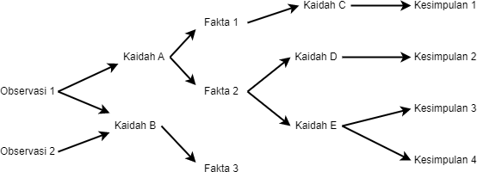

Forward chaining adalah metode inferensi yang digunakan dalam sistem pakar untuk mencapai kesimpulan atau solusi berdasarkan fakta- fakta awal atau informasi masukan. Dalam kasus pengembangan sistem pakar untuk diagnosa penyakit gangguan pencernaan pada anak, forward chaining digunakan untuk menganalisis gejala yang diinput oleh pengguna dan melacak jalur inferensi berdasarkan aturan-aturan yang ada. Sistem akan terus menerapkan aturan secara berurutan hingga mencapai diagnosis yang tepat.

4. Aplikasi Android

Android merupakan sistem operasi berbasis linux yang digunakan

untuk telepon seluler (mobile), seperti telepon pintar (smartphone) dan Komputer Tablet (PDA) (Prabowo et al., 2020). Berikut beberapa

pendapat pakar tentang android:

* Menurut Yosef Murya (2014 : 3) Android adalah "sistem operasi

berbasis linux yang di gunakan untuk telepon seluler (mobile)

seperti telepon píntar (smartphone) dan komputer tablet (PDA)."

* Menurut Ir. Yuniar Supardi (2017 : 1) Android ndalah "sebuah

sistem operasi perangkat mobile berbasis linux yang mencakup

sistem operasi, middleware, dan aplikasi," Sedangkan Menurut

Hendra Nugraha Lengkong, Android merupakan salah satu

platform dariperangkat Smartphonc. Salah satu keutamaan dari

Android yaitu lisensinya bersifat terbuka (open source) dan gratis

(free) schingga bebas untuk dikembangkankarena tidak ada biaya

royalti maupun didistribusikan dalam bentuk apapun. Hal ini

memudahkan para programmer untuk membuat aplikasi baru di

dalamnya.

Pada awalnya Android merupakan sistem operasi basis Linux yang

mana dikembangkan langsung oleh Android Inc. dengan dukung penuh

dari Google Finance namun kemudian dibeli pada tahun 2005. Setelah itu,

Android resmi liris pada tanggal 5 November 2007 bersamaan dengan

berdirinya Open Handset Alliance yang mana merapakan perusahaan

telekomunikasi yang bertujuan untuk dapat memajukan standar dari

perangkat seluler yang ada. Di sisi lain, pihak Google merilis kode-kode

pada Android di bawah naungan lisensi Apache yang mana merupakan

lisensí perangkat lunak serta standar terbuka untuk perangkat seluler.

Terdapat 2 jenis distributor resmi dari sistem Android, yang pertama

memiliki dukungan penuh Google (Google Mail Services) dan yang kedua

adalah distributor yang memang benar benar bebas tanpa adanya dukungan dari Google yang sering disebut Open Handset Distribution

(OHD) Android memang dirancang untuk dipasang pada perangkat

perangkat mobile touchscreen (smartphone dan tablet). Sehingga sistem

operasi yang berada di dalam smartphone saat ini memang menyesuaikan

dari spesifikasi kelas low-end hingga high end Sehingga perkembangan

sistem android memang cukup meningkat tajam. Android merupakan

sistem operasi yang terbuka yang mana berarti jika pikak Google

memperbolehkan dan membebaskan bagi pihak manapun untuk dapat

mengembangkan sistem operasi tersebut. Bahkan anda sendiri pun juga

dapat mengembangkan sistem android yang memang sesuai dengan

keinginan anda. Sistem Android memiliki gudang aplikasi dan game yaitu

Google Playstore, yang mana disini anda bisa mendownload seria

menggunakan aplikasi atau game yang terdapat di Google Play Store

sepuasnya dengan menggunakan perangkat seluler dengan sistem

Android. Uniknya, Android menggunakan nama-nama makanan

untuk membedakan versi sistem android yang diluncurkannya. Android

menggunakan huruf depan dari nama makanan tersebut sebagai penands

peningkatan versi sistemnya. Pemakaian sistem operasi Android pads

smartphone pada saat ini banyak digunakan oleh perusahaan penghasil

telepon seluler. Karena keunggulannya sebagai software yang memakai

basis kode komputer yang bisa didistribusikan secara terbuka (open

source) sehingga banyak sekali aplikasi-aplikasi yang bisa diunduh oleh pengguna smartphone yang membayar biaya aplikasi tersebut.

5. Firebase Realtime Database

Firebase Realtime Database adalah database yang di-host melalui cloud. Data disimpan dan dieksekusi dalam bentuk Javascript Object Notation (JSON) dan disinkronkan secara realtime ke setiap user yang terkoneksi. Hal ini berfungsi memudahkan dalam mengelola suatu database dengan skala yang cukup besar. Ketika membuat aplikasi lintas-platform/multiplatform menggunakan SDK Android, iOS, dan juga JS (JavaScript), semua pengguna akan berbagi sebuah instance Realtime Database dan menerima update-an data secara serentak dan otomatis.

Kemampuan lain dari Firebase Realtime Database adalah tetap responsif bahkan saat offline karena SDK Firebase Realtime Database menyimpan data langsung ke disk device atau memori lokal. Setelah perangkat terhubung kembali dengan internet, perangkat pengguna (user) akan menerima setiap perubahan yang terjadi.

6. SQLite Database

SQLite adalah sebuah embedded database yang sangat terkenal karena menggabungkan antarmuka SQL dengan memori yang sangat kecil dan kecepatan yang baik.

SQLite adalah sebuah open source database yang telah ada cukup lama, cukup stabil, dan sangat terkenal pada perangkat kecil, termasuk Android (Gargenta, 2011) .

Android menyediakan database relasional yang ringan untuk setiap aplikasi menggunakan SQLite. Aplikasi dapat mengambil keuntungan dari itu untuk mengatur relational database engine untuk menyimpan data secara aman dan efiesien (Meier, 2010).

Untuk Android, SQLite dijadikan satu di dalam Android runtime, sehingga setiap aplikasi Android dapat membuat basis data SQLite. Karena SQLite menggunakan antarmuka SQL, cukup mudah untuk digunakan orang-orang dengan pengalaman lain yang berbasis databases SQL.

Terdapat beberapa alasan mengapa SQLite sangat cocok untuk pengembangan aplikasi Android, yaitu:

1. Database dengan konfigurasi nol. Artinya tidak ada konfigurasi database untuk para developer. Ini membuatnya relatif mudah digunakan.

2. Tidak memiliki server. Tidak ada proses database SQLite yang berjalan. Pada dasarnya satu set libraries menyediakan fungsionalitas database.

3. Single-file database. Ini membuat keamanan database secara langsung.

4. Open source. Hal ini membuat developer mudah dalam pengembangan aplikasi.

7. Android Studio

Android Studio merupakan lingkungan pengembangan terpadu Integrated Development Envirotment (IDE). Untuk pengembangan aplikasi android, bedasarkan IDEA. Selain merupakan editor Inteliij dan alat pengembangan yang berdaya guna Android Studio menawarkan fitur lebih banyak untuk meningkatkan produktivitas dan membuat aplikasi android, misalnya sistem bersi berbasis grandle yang fleksibel, emulator yang cepat dan kaya fitur, lingkungan yang menyatu untuk pengembangan bagi semua perangkat Android. Instun run untuk mendorong perubahan ke aplikasi yang berjalan tanp membuat apk baru, template kode dan integrasi Github unbutk membat fitur yang sama dan mengimpor kode, contoh alat pengujian dan kerangka kerja yang ekstensif, alat Lint untuk meningkatkan kinerja , kegunaan, kompabilitas versi, dan masalah lain. Dukungan C++ dan NDK, dukungan bawaan Google Cloude platform, mempemudah pengintegrasian Google Cloude Messaging dan App Engine (Nasution et al, 2019 ).

8. UML (Unified Modeling Language)

Menurut Rosa dan Shalahuddin (2014:133), berpendapat bahwa UML (Unified Modeling Language) adalah “Salah standar bahasa yang banyak digunakan di dunia industri untuk mendefinisikan requerement, membuat analisa & desain, serta menggambarkan arsitektur dalam pemrograman berorintasi objek”. Sedangkan Mulyani (2016:48) mengatakan UML (Unified Modeling Language) adalah “Sebuah teknik pengembangan sistem yang menggunakan bahasa grafis sebagai alat untuk pendokumentasian dan melakukan spesifikasi pada sistem”.

Dari beberapa penjelasan teori tersebut dapat disimpulkan bahwa UML (Unified Modeling Language) adalah bahasa yang sering digunakan untuk membangun sebuah sistem perangkat lunak dengan melakukan penganalisaan desain dan spesifikasi dalam pemrograman berorintasi objek.

UML (Unified Modeling Language) memiliki diagram-diagram yang digunakan dalam pembuatan aplikasi berorintasi objek, diantaranya (Rosa dan Shalahuddin, 2014:155) :

* + - 1. Use Case Diagram

Use Case Diargam merupakan pemodelan untuk melakukan (behavior) sistem informai yang akan dibuat. Use case digunakan untuk mengetahui fungsi apa saja yang ada di dalam sebuah sistem informasi dan siapa saja yang berhak menggunakan fungsi-fungsi itu. Berikut adalah simbol-simbol yang ada pada diagram use case (Rosa dan Shalahuddin, 2014:156):

Gambar II.1

Sombol-simbol Diagram Use Case

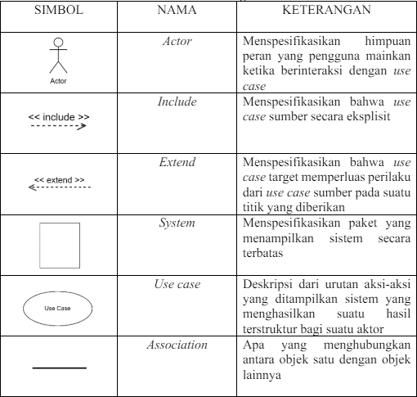

## Activity Diagram

Activity Diagram menggambarkan workflow (aliran kerja) atau aktivitas dari sebuah sistem atau proses bisnis atau menu yang ada pada perangkat lunak. Perlu diperhatikan bahwa diagram aktivitas menggambarkan aktivitas sistem bukan apa yang dilakukan aktor, jadi aktivitas yang dapat dilakukan oleh sistem.

Berikut adalah simbol-simbol yang ada pada gambar aktivitas (Rosa dan Shalahuddin, 2014:162):

# Gambar II.2

Simbol-simbol Diagram Aktivitas

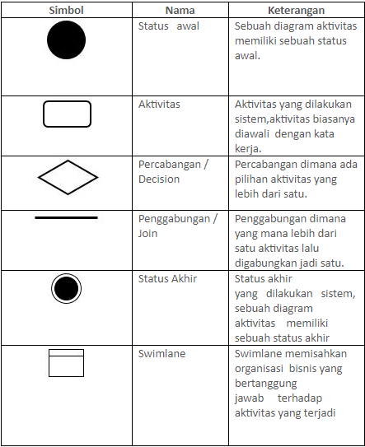

## Sequence Diagram

Sequence Diagram menggambarkan kelakuan objek pada use case dengan mendeskripsikan waktu hidup objek dan message yang dikirimkan dan diterima antar objek. Untuk menggambarkan diagram sekuen maka harus diketahui objek- objek yang terlibat dalam sebuah use case beserta metode-metode yang dimiliki kelas yang diinstansiasi menjadi objek itu.

Berikut adalah simbol-simbol yang ada pada diagram sekuen (Rosa dan Shalahuddin,2014:165):

# Gambar II.3

Simbol-simbol Diagram Kelas

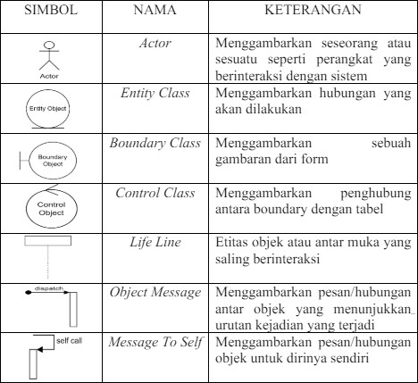

## Class Diagram

Class Diagram menggambarkan struktur sistem dari segi pendefinisian kelas-kelas yang akan dibuat untuk membangun sistem. Kelas memiliki apa yang disebut atribut dan metode atau operasi.

Berikut adalah simbol-simbol yang ada pada gambar Kelas (Rosa dan Shalahuddin, 2013:146) :

# Gambar II.3

Simbol-simbol Diagram Kelas



## Penelitian yang Relevan

Dalam penelitian seorang penulis biasanya mengacu pada penelitian terdahulu yang relevan dengan penelitian yang akan di laksanakan saat ini. Berikut ini beberapa hasil penelitian yang relevan di jadikan bahan referensi bagi peneliti :

Tabel II‑1  
Penelitian Relevan

|  |  |  |  |  |
| --- | --- | --- | --- | --- |
| No. | Peneliti (Tahun) | Judul Penelitian | Metode Penelitian | Hasil Penelitian |
| 1 | Monika Jelo (2023) | Sistem pakar mendiagnosa penyakit ayam dengan menggunakan metode forward chaining | Forward Chaining | Penelitian ini menghasilkan aplikasi sistem pakar berbasis web terbukti dapat mengenali jenis penyakit, penyebab, dan solusinya sehingga pengobatan terhadap ayam dapat dilakukan dengan tepat |
| 2 | Aghnia NurJumala, Novian Adi Prasetyo, Hari Widi  Utomo (2022) | Sistem Pakar Diagnosis Penyakit Rhinitis Menggunakan Metode Forward Chaining Berbasis Web | Forward Chaining | Berdasarkan dari hasil penelitian,  perancangan, pengujian, dan analisis website  sistem pakar diagnosa penyakit rhinitis,  maka dapat disimpulkan bahwa Penerapan metode  forward chaining pada sistem pakar ini  terbukti dapat bekerja dengan baik dan berhasil. Website sistem pakar diagnosa penyakit rhinitis dapat digunakan dengan baik, dibuktikan  dengan pengujian akurasi oleh pakar THT. Dengan total 66 rules, dinyatakan 62 rules benar dan 4 rules dinyatakan tidak  sesuai. Sehingga dari pengujian tersebut didapatkan nilai  akurasi sebesar 93%. |
| 4 | Anggit prima wardana (2023) | Sistem Pakar Indentifikasi Penyakit Kucing Menggunakan Metode Forward Chaining Berbasis Android | Forward Chaining | Berdasarkan dari hasil penelitian output hasil diagnosa penyakit kucing berdasarkan 5 penyakit kucing yaitu Hemithiasis, Chlamcydoisis, pauleukemia, Calicivirus, dan Scabiosis dan metide forward chaining dapat diimplementasikan pada aplikasi yang telah dibuat |
| 5 | Adi gunawan, Sarjon Defit, dan Sumijan  (2020) | Sistem Pakar dalam mengindentifikasi penyakit kandungan menggunakan Metode Forward Chaining Berbasis Android | Forward Chaining | Bedasarkan penelitian menangani masalah dalam ibu hamil dengan cara indentifikasi penyakit kandungan menggunakan metode forward chaining dan memanfaatkan sistem pakar yang memudahkan dan berguna sebagai informasi awal sehinga informasi awal sehingga penyakit ibu hamid dapat di tangani |

Sumber: Dokumen Pribadi

# METODE PENELITIAN

## Waktu dan Tempat Penelitian

* 1. Waktu Penelitian

Adapun waktu yang di tempuh dalam pelaksanaan penelitian terhitung sejak bulan Maret 2024 sampai Juli 2024. Berikut tabel kegiatan penelitian yang harus di lakukan sesuai proses yang ada dalam perencanaan sistem :

Table 3.1   
Jadwal Kegiatan

|  |  |  |  |  |  |  |  |  |  |  |  |  |  |  |  |  |  |
| --- | --- | --- | --- | --- | --- | --- | --- | --- | --- | --- | --- | --- | --- | --- | --- | --- | --- |
| No | Kegiatan | Maret | | | | Mei | | | | Juni | | | | Juli | | | |
| 1 | 2 | 3 | 4 | 1 | 2 | 3 | 4 | 1 | 2 | 3 | 4 | 1 | 2 | 3 | 4 |
| 1 | Identifikasi |  |  |  |  |  |  |  |  |  |  |  |  |  |  |  |  |
| 2 | Analisis kebutuhan dan pengumpulan data |  |  |  |  |  |  |  |  |  |  |  |  |  |  |  |  |
| 3 | Perancangan sistem aplikasi |  |  |  |  |  |  |  |  |  |  |  |  |  |  |  |  |
| 4 | Pengujian sistem aplikasi |  |  |  |  |  |  |  |  |  |  |  |  |  |  |  |  |
| 5 | Implementasi sistem aplikasi |  |  |  |  |  |  |  |  |  |  |  |  |  |  |  |  |
|  |  |  |  |  |  |  |  |  |  |  |  |  |  |  |  |  |  |
|  |  |  |  |  |  |  |  |  |  |  |  |  |  |  |  |  |  |
|  |  |  |  |  |  |  |  |  |  |  |  |  |  |  |  |  |  |

* 1. Tempat Penelitian

Penelitian yang dilakukan oleh penulis berada di Klinik AHZ Petcare yang terletak pada Ruko pelangi No.R8, Rw.panjang, Kec. Cipayung, Kota Depok, Jawa Barat 16436, Indonesia. sebagai tempat penelitian untuk melakukan pengujian Sistem Pakar Untuk Mendiagnosa Penyakit Kulit kucing Anggora.

## Tahapan Penelitian

Tahapan penelitian digunakan sebagai panduan dalampelaksanaanya,agar hasil penelitian tidak menyimpang dari tujuan yang telah ditetapkan.

Perumusan masalah

Pengumpulan Data

**Teknik Analisis Data**

Implementasi Metode

Merancang Aplikasi Sistem Pakar

Menarik Kesimpulan

Gambar 3.1 Tahapan Penelitian

* 1. Perumusan Masalah
     1. Mengidentifikasi Masalah

Mengidentifikasi masalah sama artinya dengan pengenalan masalah, sedangkan rumusan masalah merupakan sejumlah pertanyaan pada penelitian yang disusun dalam kalimat tanya, pertanyaan tersebut akan menentukan arah penelitian tersebut. Penulis akan mencoba mengidentifikasi masalah dengan mencari informasi tentang faktor penyebab timbulnya masalah, selanjutnya merumuskan masalah tersebut dalam bentuk pertanyaan yang akan menghasilkan solusi.

* + 1. Studi Pustaka

Tahapan ini dilakukan untuk mengumpulkan informasi dan data- data yang dibutuhkan dengan melakukan tinjauan terhadap karya literatur seperti buku, jurnal, artikel, dan makalah yang telah diterbitkan sebelumnya terkait masalah yang relevan dengan penelitian yang sedang diteliti. Studi kepustakaan yang dilakukan ada penelitian ini yaitu dengan mengumpulkan berbagai reverensi teori, melakukan pencatatan, pemahaman, serta menelaah materi mengenai implementasi metode Forward Chaining dan Sistem Pakar sehingga diperoleh hasil dari permasalahan yang ada.

## Pengumpulan Data

* + 1. Teknik Pengumpulan Data

Teknik pengumpulan data merupakan metode yang digunakan untuk mengumpulkan informasi atau data dari berbagai sumber. Teknik ini sangat penting dalam penelitian, survei, dan berbagai kegiatan analisis. Beberapa teknik pengumpulan data yang umum digunakan meliputi:

* + - 1. Wawancara (Interview)

Wawancara digunakan sebagai teknik pengumpulan data yang berhubungan dengan penelitian yang dapat dilakukan melalui tatap muka maupun dengan menggunakan telepon (Prof. Dr. Sugiyono, 2014a). Dalam penelitian ini, peneliti melakukan wawancara langsung dengan drh. Maiyus Musriantu.,M.Si. Hal-hal dasar wawancara yang peneliti tanyakan kepada pakar seperti gejala penyakit, penyebab penyakit dan solusi dari penyakit tersebut.

* + - 1. Studi Literatur

Studi literatur didapatkan dengan mengumpulkan, membaca serta memahami referensi dari buku teori, buku elektronik, jurnal penelitian, dan lainnya. Studi literatur, peneliti dapat menemukan variabel penelitian, membedakan dan menentukan hal yang perlu dilakukan, melakukan sintesa, memperoleh perspektif baru dan menentukan makna serta hubungan antar variabel tersebut. (Noor, 2011: 141).

* + 1. Teknik Analisis Data

Teknik analisis data adalah cara untuk mengimplementasikan prosedur penyelesaian masalah dalam rangka menjawab perumusan masalah penelitian. Berikut adalah tahapan-tahapan yang penulis lakukan untuk menganalisis data pada Klinik Amuna:

1. Pengembangan Sistem

Dalam penelitian ini, peneliti menggunakan metodologi pengembangan sistem RAD (Rapid Application Development) dengan tahapan sebagai berikut:

1.1. Inisiasi Penelitian

Pada tahap ini, peneliti memulai penelitian dan mengumpulkan data melalui observasi, studi literatur, serta wawancara.

1.2. Analisis Sistem Berjalan

Setelah inisiasi, peneliti menganalisis dan menggambarkan sistem yang berjalan saat ini, yaitu proses berkonsultasi dengan dokter secara manual di klinik .

1.3. Analisis Sistem Usulan

Peneliti kemudian menganalisis sistem usulan berdasarkan hasil analisis sistem berjalan dan identifikasi masalah yang sudah dijelaskan.

1.4. Tujuan Pembuatan Sistem Usulan

Peneliti mengidentifikasi tujuan atau hasil yang diharapkan dari pembuatan sistem usulan, yaitu mendiagnosa penyakit dengan mengimplementasikan ilmu kedokteran ke dalam sistem pakar.

1.5. Arsitektur Sistem Usulan

Peneliti menggambarkan dan menjelaskan rancangan arsitektur sistem usulan menggunakan rich picture untuk menjelaskan bagaimana sistem yang diusulkan akan bekerja.

1.6. Cara Kerja Sistem

Peneliti menggambarkan dan menjelaskan cara kerja sistem menggunakan metode forward chaining. Diagram ini menjelaskan bagaimana sistem bekerja dengan metode tersebut.

1.7. Analisis Sistem Forward Chaining

Peneliti menjelaskan proses forward chaining pada sistem dan memberikan contoh prosesnya.

2. Workshop Desain

Pada fase workshop desain, peneliti melakukan kegiatan sebagai berikut:

2.1. Desain Proses

Berdasarkan analisis sistem usulan, peneliti membuat desain sistem menggunakan tools UML dengan tahapan sebagai berikut:

2.1.1. Desain Use Case

Peneliti menggambarkan interaksi antara aktor yang telah didefinisikan pada sistem usulan dengan sistem yang akan dibuat menggunakan use case diagram.

2.1.2. Desain Activity

Peneliti membuat activity diagram untuk menggambarkan alur kegiatan/aktivitas pada setiap use case yang telah dibuat sebelumnya.

2.1.3. Desain Class

Peneliti merancang class diagram yang menggambarkan hubungan antar class dalam sistem ini.

2.1.4. Desain Sequence

Peneliti menggambarkan interaksi antara aktor dan objek pada setiap use case menggunakan sequence diagram.

2.2. Desain Database

Berdasarkan desain proses dan analisis sistem usulan, peneliti merancang dan membuat database menggunakan server MySQL. Database ini menggambarkan relasi antara tabel-tabel yang dibutuhkan dalam pengembangan sistem.

2.3. Desain Interface

Berdasarkan coding dan analisis sistem usulan, peneliti merancang desain user interface menggunakan tools desain seperti Adobe Photoshop CS5 dan Adobe Illustrator CS6.

3. Implementasi

Setelah proses analisis dan perancangan selesai, tahapan berikutnya adalah pengujian dan implementasi. Proses ini dibedakan menjadi dua bagian:

3.1. Pemrograman

Software yang digunakan untuk membuat aplikasi adalah XAMPP, yang mencakup Apache untuk web server, PHP untuk bahasa pemrograman, dan MySQL untuk database.

3.2. Pengujian

Pada tahap ini, dilakukan uji coba terhadap sistem usulan untuk memastikan tidak terjadi kendala saat diimplementasikan. Pengujian dilakukan dengan dua metode:

3.2.1 White Box Testing: Menguji perangkat lunak dari sisi internal untuk memastikan fungsi, input, dan output sesuai dengan kebutuhan spesifik program menggunakan basis path testing.

3.2.2 Black Box Testing: Menguji spesifikasi fungsional tanpa memeriksa desain atau pemrograman. Pengujian ini dilakukan dengan membuat uji kasus yang mencoba fungsi sistem untuk memastikan sistem bekerja sesuai harapan.

## 3. Analisis Penyelesaian Masalah

Setelah menyelesaikan tahap perumusan masalah dan pengumpulan data, langkah berikutnya adalah menganalisis penyelesaian masalah yang dialami oleh orang tua di daerah Cikiwul, Bantar Gebang, dan sekitarnya. Berdasarkan hasil dari tahap sebelumnya, peneliti memilih metode Forward Chaining untuk menyelesaikan masalah ini.

Metode Forward Chaining adalah teknik pemecahan masalah yang mengevaluasi fakta-fakta yang ada untuk menemukan pola atau aturan yang dapat mencapai tujuan atau kesimpulan tertentu. Berikut adalah alasan penggunaan metode Forward Chaining dalam penelitian ini, serta beberapa kelebihannya:

Alasan dan Kelebihan Penggunaan Forward Chaining yaitu :

1. Efisiensi

* Optimalisasi Penggunaan Fakta: Metode ini hanya mempertimbangkan fakta-fakta yang diperlukan untuk mencapai tujuan atau kesimpulan tertentu, menghindari perhitungan yang tidak perlu. Hal ini mempercepat proses inferensi dan membuatnya lebih efisien.

2. Penalaran Berbasis Fakta

* Pendekatan Mirip Manusia: Forward Chaining berfokus pada fakta-fakta yang ada, mirip dengan cara manusia membuat keputusan berdasarkan informasi yang tersedia. Pendekatan ini sangat cocok untuk aplikasi yang memerlukan analisis data mentah untuk mendapatkan wawasan baru.

3. Skalabilitas

* Kemampuan Adaptasi: Metode ini dapat dengan mudah diimplementasikan pada sistem dengan jumlah besar fakta atau aturan. Dengan memperbarui basis pengetahuan dan menambahkan fakta-fakta baru, sistem dapat terus berkembang tanpa perlu restrukturisasi besar.

Tahapan Implementasi Forward Chaining

1. Identifikasi Fakta:

* Mengumpulkan semua fakta relevan yang ada di basis pengetahuan. Fakta-fakta ini merupakan data mentah yang telah dikumpulkan sebelumnya.

1. Penerapan Aturan:

4. Implementasi Algoritma

Implementasi algoritma digunakan untuk mengolah data untuk menentukan penyakit lewat fakta – fakta yang ada sehingga dengan dilakukannya perancangan sistem berbasis Android dengan bahasa Java dan database yang diolah menggunakan Firebase dan SQLite.

5. Menarik Kesimpulan

Penelitian ini menunjukkan bahwa penggunaan sistem pakar dengan metode Forward Chaining efektif dalam mendiagnosa penyakit pada kucing. Sistem ini tidak hanya meningkatkan efisiensi dan kecepatan diagnosa tetapi juga memberikan fleksibilitas dan skalabilitas untuk pengembangan di masa depan. Dengan demikian, sistem pakar ini diharapkan dapat menjadi alat yang berharga bagi klinik hewan dalam memberikan pelayanan kesehatan yang lebih baik kepada hewan peliharaan.

## Algoritma

1. Cara Kerja Algoritma Foward Chaining

Forward chaining adalah metode penalaran yang memulai dari fakta-fakta yang diketahui dan menggunakan aturan-aturan yang tersedia untuk menarik kesimpulan baru. Algoritma ini digunakan dalam berbagai aplikasi kecerdasan buatan, seperti sistem pakar, untuk memecahkan masalah berdasarkan pengetahuan yang ada.

Algoritma forward chaining digunakan untuk menentukan probabilitas kejadian berdasarkan aturan pengetahuan yang tersedia. Langkah-langkah algoritma ini dijelaskan sebagai berikut:

**Inisialisasi Fakta Awal**: Langkah pertama adalah menginisialisasi fakta awal yang tersedia dalam sistem berbasis pengetahuan.

1. **Pengecekan Aturan**: Selanjutnya, sistem mengecek aturan-aturan yang telah ditentukan. Aturan ini menghubungkan antara fakta-fakta yang ada dengan kesimpulan atau hipotesis yang mungkin.
2. **Evaluasi Kondisi**: Setiap aturan dievaluasi berdasarkan kondisi atau prasyarat yang harus terpenuhi sebelum aturan dapat dijalankan.
3. **Forward Chaining**: Proses forward chaining dilakukan dengan mengevaluasi fakta-fakta yang ada secara berurutan berdasarkan aturan yang terpenuhi, dan menghasilkan kesimpulan atau menambahkan fakta baru ke dalam sistem.
4. **Perhitungan Probabilitas**: Probabilitas dari setiap kesimpulan dihitung berdasarkan bobot atau nilai probabilitas yang terkait dengan aturan dan fakta yang digunakan dalam proses forward chaining.
5. **Iterasi dan Pembaruan**: Proses ini diulang sampai tidak ada lagi aturan yang dapat dieksekusi atau tidak ada perubahan dalam kesimpulan yang dihasilkan.

**2. Rumus Perhitungan Probabilitas**

P(A) = ( $\frac{x }{y}$**) × 100%**

**Di mana:**

* P(A) adalah probabilitas atau persentase kemunculan gangguan Aberdasarkan gejala-gejala yang ada.
* X adalah jumlah gejala yang menunjukkan gangguan A.
* Y adalah jumlah total semua gejala yang berkaitan dengan gangguan apapun pada tabel keputusan.

# HASIL DAN PEMBAHASAN

## Definisi Masalah dan Penyelesaian

Dengan semakin banyaknya orang yang memelihara kucing dan masih belum diimbangi dengan pengetahuan mengenai indentifikasi maupun penanganan yang semestinya dilakukan pada penyakit kucing, ditambah dengan keterbatasan dokter hewan, masyarakat perlu tempat untuk mengkonsultasikan tanpa perlu mencari dokter hewan yang mempunyai kompetensi untuk mengindetifikasikan penyakit pada kucing.

Maka solusi yang dapat dilakukan adalah dengan membuat aplikasi untuk mengindentifikasi penyakit kucing yang dapat diakses pada android karena masyarakat sudah banyak mempunyai perangkat android maka hal ini akan lebih mudah diakses dan dijangkau oleh semua masyarakat, dengan sistem pakar ini maka data yang diperoleh berasal dari dokter hewan sehingga mengindetifikasi penyakit sesuai kompentensi dokter hewan.

## Pembahasan Algoritma

Berdasarkan penelitian yang dilakukan penulis, penerapan metode *Forward Chaining* yang menggambarkan tingkat keyakinan pakar terhadap masalah yang sedang dihadapi. Basis pengetahuan mengandung pengetahuan untuk memahami formulasi dan penyelesaian masalah. Berikut adalah jenis tabel penyakit dan gejala yang telah diseleksi sesuai kebutuhan seperti dibawah ini:

**Tabel 4.1**

**Data Penyakit**

|  |  |  |  |  |
| --- | --- | --- | --- | --- |
| **No.** | | **Kode Penyakit** | | **Penyakit** |
| 1 | P01 | | Dermatophytosis | |
| 2 | P02 | | Scabies | |
| 3 | P03 | | Pyoderma | |
| 4 | P04 | | Infestasi Kutu | |
| 5 | P05 | | Feline Acne | |

**Tabel 4.2**

**Data Gejala**

|  |  |  |
| --- | --- | --- |
| **No.** | **Kode Gejala** | **Gejala** |
| 1 | G1 | Menggaruk-garuk badan berlebihan |
| 2 | G2 | Kulit Kemerahan |
| 3 | G3 | Bulu Rontok Berlebihan |
| 4 | G4 | Kebotakan pada Daerah Tubuhnya |
| 5 | G5 | Kulit Kering/Bersisik |
| 6 | G6 | Bercak Putih Seperti Ketombe |
| 7 | G7 | Luka berbentuk Melingkar |
| 8 | G8 | Muncul Kerak pada bagian Telingan dan Wajah |
| 9 | G9 | Terdapat Kerak |
| 10 | G10 | Luka Bernanah |
| 11 | G11 | Luka Berbentuk Benjolan |
| 12 | G12 | Mengeluarkan Bau Tak Sedap |
| 13 | G13 | Bintik-bintik kecil pada Bulu |
| 14 | G14 | Warna Bulu Pucat dan Kotor Kehitaman |
| 15 | G15 | Jerawat/Komedo pada Bagian Dagu |
| 16 | G16 | Pembengkakan pada Bagian Dagu |

* 1. **Algoritma Sistem Pakar**

Setelah menyusun perancangan sistem pakar untuk identifikasi penyakit gangguan pencernaan pada anak menggunakan metode *forward chaining* seperti yang dijelaskan bab scbelumnya, dilanjutkan dengan implementasi program. Dimaksudkan dalam menerapkan serta memberikan penjelasan mengenai langkah-langkah dalam menjalankan program yang telan dibuat.

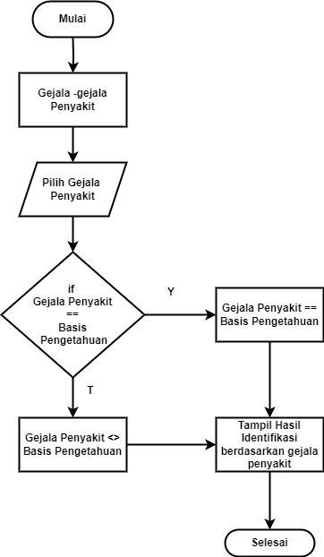

**Gambar 4.1 Algoritma Sistem Pakar**

* 1. **Pohon Kepetusan**

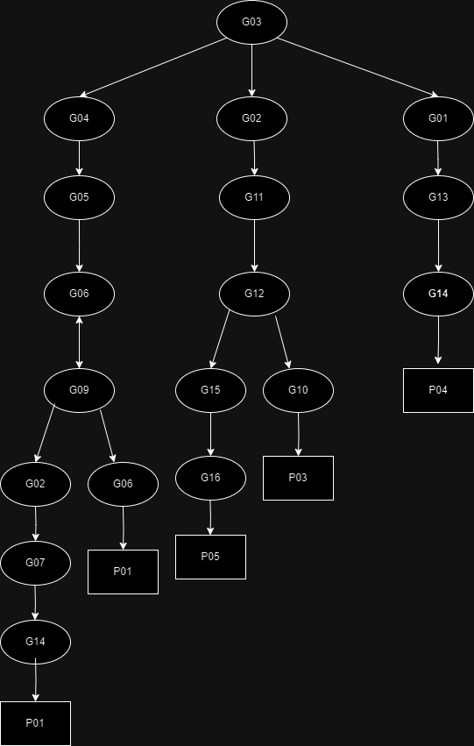

**Gambar 4.2 Algoritma Sistem Pakar**

**Sumber: (Penulis, 2024)**

* 1. **Rules *Forward Chaining* Pada Sistem Pakar**

Berdasarkan gejala-gejala dan penyakit yang sudah dijelaskan pada bab sebelumnya, penggunaan forward chaining dalarm mengidentifikasi penyakit pada sistem pakar ini adalah :

**Tabel 4.3**

**Rules *Forward Chaining* Pada Sistem Pakar**

|  |  |  |
| --- | --- | --- |
| ***Rule*** | **IF** | ***THEN*** |
| 1 | G02, G03, G04, G05,G06, G07, G08, G09, G14 | P01 |
| 2 | G02, G03, G04, G05,G06, G08, G09, | P02 |
| 3 | G02, G03, G10, G11, G12 | P03 |
| 4 | G01, G03, G13, G14 | P04 |
| 5 | G02, G03, G11, G12, G15, G16 | P05 |

Berdasarkan Rules yang sudah dibuat, kaidah yang akan dipakai dalam

aplikasi sistem pakar yaitu:

1. Kaidah1 : IF G02 AND G03 AND G04 AND G05 AND G06 AND G07 AND G08 AND G09 AND G14 THEN P01

2. Kaidah2 : IF G02 AND G03 AND G04 AND G05 AND G06 AND G08 AND G09 THEN P02

3. Kaidah3 : IF G02 AND G03 AND G10 AND G11 AND G12 THEN P03

4. Kaidah4 : IF G01 AND G03 AND G13 AND G14 THEN P04

5. Kaidah5 : IF G02 AND G03 AND G11 AND G12 AND G15 AND G16 THEN P05

Berdasarkan kaidah (rules) tersebut, maka dapat dijelaskan bahwa :

1. Apabila gejala terlihat adalah kucing Kulit Kemerahan, Bulu Rontok Berlebihan, Kebotakan pada Daerah Tubuhnya, Kulit Kering/Bersisik, Bercak Putih Seperti Ketombe, Luka berbentuk Melingkar, Muncul Kerak pada bagian Telingan dan Wajah, Terdapat Kerak, Warna Bulu Pucat dan Kotor Kehitaman maka kucing mengalami penyakit **Dermatophytosis**

2. Apabila gejala terlihat adalah kucing Kulit Kemerahan, Bulu Rontok Berlebihan, Kebotakan pada Daerah Tubuhnya, Kulit Kering/Bersisik, Bercak Putih Seperti Ketombe, Muncul Kerak pada bagian Telingan dan Wajah, Terdapat Kerak maka kucing mengalami penyakit **Scabies**

3. Apabila gejala terlihat adalah kucing Kulit Kemerahan, Bulu Rontok Berlebihan, Luka Bernanah, Luka Berbentuk Benjolan, Mengeluarkan Bau Tak Sedap maka kucing mengalami penyakit **Pyoderma**

4. Apabila gejala terlihat adalah kucing Menggaruk-garuk badan berlebihan, Bulu Rontok Berlebihan, Bintik-bintik kecil pada Bulu, Warna Bulu Pucat dan Kotor Kehitaman maka kucing mengalami penyakit **Infestasi Kutu**

5. Apabila gejala terlihat adalah Kulit Kemerahan, Bulu Rontok Berlebihan, Luka Berbentuk Benjolan, Mengeluarkan Bau Tak Sedap dan Jerawat/Komedo pada Bagian Dagu maka kucing mengalami penyakit **Feline Acne**

**4. Perhitungan Nilai Probabilitas**

Untuk menghitung nilai probabilitas hingga mendapatkan tingkat akurasi Sistem Pakar dalam mengukur tingkat keparahan penyakit kulit kucing anggora dengan metode Forward Chaining, maka dilakukan dengan peritungan menggunakan rumus probalilitas sebagai berikut:

P(A) = ( $\frac{x }{y}$**) × 100%**

* Gejala yang Diterima: [G02, G03, G04, G05, G06, G08, G09]

**4.1 Iterasi Penyakit (P01) :**

* Total Gejala Penyakit A: 9
* Gejala yang Cocok: [G02, G03, G04, G05, G06, G08, G09]

(jumlah = 7)

P(A) = ( $\frac{7}{9}$**) × 100% =** 77.78%

**4.2 Iterasi Penyakit (P02) :**

* Total Gejala Penyakit A: 7
* Gejala yang Cocok: [G02, G03, G04, G05, G06, G08, G09]

(jumlah = 7)

P(A) = ( $\frac{7}{7 }$**) × 100% =** 100%

**4.3 Iterasi Penyakit (P03) :**

* Total Gejala Penyakit A: 5
* Gejala yang Cocok: [G02, G03]

(jumlah = 2)

P(A) = ( $\frac{2}{5 }$**) × 100% =** 40%

**4.4 Iterasi Penyakit (P04) :**

* Total Gejala Penyakit A: 4
* Gejala yang Cocok: [ G03]

(jumlah = 1)

P(A) = ( $\frac{1}{4}$**) × 100% =** 25%

**4.5 Iterasi Penyakit (P05) :**

* Total Gejala Penyakit A: 6
* Gejala yang Cocok: [ G02,G03]

(jumlah = 2)

P(A) = ( $\frac{2}{6}$**) × 100% =** 33,3%

Setelah dilakukannya perhitungan bedasarkan gejala yang diterima lalu di cocokan dari rules. Maka gejala yang diterima merupakan iterasi penyakit Scabies dengan Nilai Probabilitas 100%

## Pemodelan Perangkat lunak

Perancangan aplikasi sistem pakar untuk dianosa penyakit kulit kucing anggora ini menggunakan UML ( *Unified Modeling Language* ). Diagram dibuat dengan Website Draw.io.

* 1. **Use Case Diagram**

Didalam *Use Case Diagram User*, menjelaskan hubungan antara aktivitas dengan aktor. Aktor disini yaitu *user*.

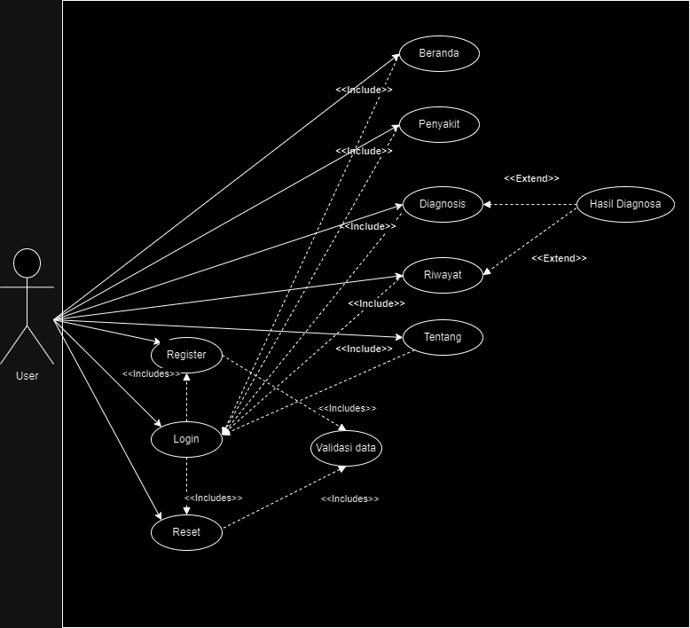

## Kelebihan dan Kelemahan Penulisan

[Berisi Uraian yang terkait apa saja kelebihan dan kelemahan penelitian secara menyeluruh]

# PENUTUP

## Simpulan

[Berisi kalimat-kalimat yang menjelaskan hasil dari penelitian. Untuk memberikan pemahaman kenapa penelitian ini penting dilakukan]

## Saran

[Saran dan rekomendasi ditulis untuk ditujukan kepada pembuat kebijakan, pengguna hasil penelitian dan peneliti berikutnya]

# DAFTAR PUSTAKA

Sumaryoto, P. D. (2013). Buku Panduan Penulisan. Jakarta: Unindra Press.

# DAFTAR RIWAYAT HIDUP PENULIS



Anwar Hakim, Lahir di ..........., Tanggal lahir, Saat ini tinggal di......

# LAMPIRAN